Муниципальные бюджетные дошкольные образовательные учреждения Пестречинского муниципального района Республики Татарстан
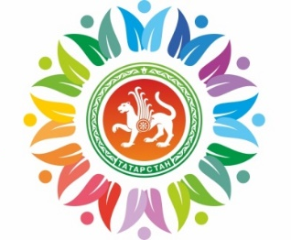
«Я и Мир. Язык - живая связь времен».
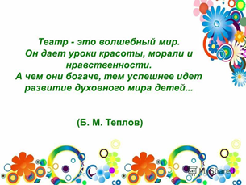
Проект «Дети -творчество-театр»
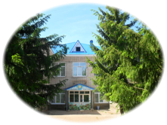
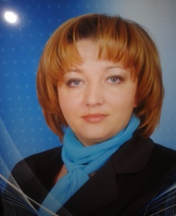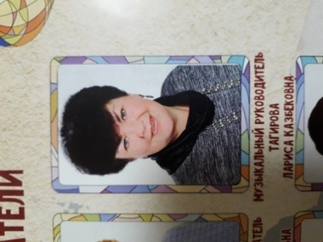
Лариса Казбековна Тагирова
музыкальный руководитель I квалификационной категории
Додосова Татьяна Николаевна
Заведующая МБДОУ №3 «Солнышко»

Актуальность проекта::

Проект направлен на актуализацию и стимулирование деятельности по сохранению и развитию языков народов России, популяризации ценностей традиционной народной культуры, формированию ценностного отношения к духовному наследию народов Российской Федерации посредством театральной деятельности в детском саду. Театр - один из самых демократичных и доступных видов искусства для детей, связанный с бытом, культурой, традициями, народными промыслами, языком, национальной кухней, костюмами, то есть всем тем, чем богата культура каждого народа.
Цель проекта :

Формирование интереса к театральному искусству. как источнику сохранения и развития культурного и языкового наследия, популяризацию ценностей традиционной народной культуры, формирование ценностного отношения к духовному наследию народов Российской Федерации.
Вид проекта:

проекта :

Познавательно - творческий. Групповой Долгосрочный .
Задачипроекта :

- Развивающие:
- развитие национальной самобытности, языка и культурного наследия.
- развивитиеу воспитанников навыки грамотного и свободного владения литературной речью, умение выделять главное, анализировать, сопоставлять, делать выводы на основе уже известного материала;
- Обучающие:
- научить детей совместно со взрослыми, а затем и самостоятельно создавать детский творческий продукт посредством театрализованной деятельности
- познакомить детей с национальной самобытностью языка и культурного наследия
- активизировать и привлекать всех участников проекта к совместному творчеству
- Воспитательные задачи: помочь почувствовать национальную самобытность и оригинальность творчества; воспитывать любовь к земле, уважение к народам Российской Федерации.
Участники проекта :

Дети, воспитатели, старший воспитатель, музыкальный руководитель,родители детских садовсадов Пестречинского района.

Результат :

.

Этапы проекта :

Подготовительный этап (сентябрь-октябрь).
Подбор методической литературы, материала и репертуара, создание костюмов декораций .Разработка циклограммы совместной деятельности специалистов с включением разнообразных форм работы.
Основной этап (ноябрь – апрель.)
Постановка театров, спектаклей,распространение творческого и педагогического опыта.
Заключительный этап (май).
Участие в онлайн-конкурсах, фестивалях районного и республиканского масштаба

